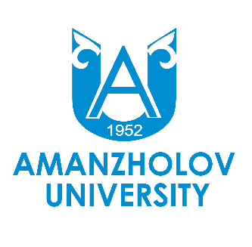 | 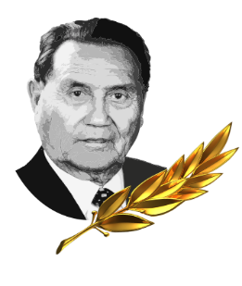 | 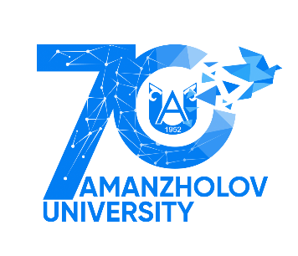

МИНИСТЕРСТВО НАУКИ И ОБРАЗОВАНИЯ РЕСПУБЛИКИ КАЗАХСТАН
НАО «ВОСТОЧНО-КАЗАХСТАНСКИЙ университет имени
Сарсена аманжолова»

ИНФОРМАЦИОННОЕ ПИСЬМО

16-17 сентября 2022 года НАО «Восточно-Казахстанский университет имени Сарсена Аманжолова» проводит традиционную Международную научно-практическую конференцию «Увалиевские чтения-2022» на тему «АКТУАЛЬНЫЕ ПРОБЛЕМЫ НАУКИ И ОБРАЗОВАНИЯ В УСЛОВИЯХ СОВРЕМЕННЫХ ВЫЗОВОВ», посвященная к 70-летию университета.
Для участия в конференции приглашаются научные работники, преподаватели вузов, колледжей и школ, докторанты, магистранты, студенты, занимающиеся научно-исследовательской работой и научные работники.

В рамках конференции предполагается работа сессий по следующим направлениям:
1. Теоретические и прикладные аспекты современной химической науки и образования.
2. Актуальные проблемы развития педагогической науки и образования в условиях глобальных вызовов.
3. Современное состояние и перспективы развития естественно-технических наук, STEM образования в контексте цифровой трансформации.
4. Современные тенденции развитий социогуманитарных наук.
5. Научные и прикладные аспекты в исследованиях в области экономики, государственного управления и права.

В рамках конференции пройдут международные семинары:
1. Международная школа-семинар «Физика конденсированного состояния и ее прикладные направления».
2. Международный научно-методологический семинар «Диалектика, образование, человек в глобальной перспективе».
3. Международный вебинар из цикла «Казахстан в эпоху демографических перемен», посвященный вопросам демографической безопасности РК.

Рабочие языки конференции: казахский, русский, английский.
Желающих принять участие в работе конференции просим до 10 августа 2022г. представить в организационный комитет на электронный адрес konfervkgu2019@mail.ru:
- заявку на участие по прилагаемой форме;
- статью, оформленную по приведенным ниже требованиям;
- копию документа, подтверждающий оплату оргвзноса.
Для участия в работе конференции просим направить заявку и текст доклада по предложенным ниже формам.

Время и место проведения
Пленарная сессия состоится 16 сентября 2022 года в 11.00 часов в офлайн режиме в Актовом зале по адресу: ВКО, г. Усть-Каменогорск, ул. Казахстан, 55.
Ответственные за конференцию:
Департамент инновационного развития и коммерциализации НАО «ВКУ им. С.Аманжолова», г. Усть-Каменогорск, ул. Казахстан, 55, ауд. 103, тел.: 8(7232) 241-328.

Требования к оформлению статьи:

Статьи (не более 5-6 страниц) должны содержать:
- В левой части страницы - УДК
- Название (прописными буквами, шрифт – Times New Roman, кегель 14, положение – по центру)
- Авторы (шрифт – Times New Roman, кегль 14, положение – по центру)
- Место работы, город, страна, e-mail (шрифт – Times New Roman кегль 14, положение – по центру)
- Текст (шрифт – Times New Roman кегль 14, положение – поширине, интервал между строк – одинарный, поля со всех сторон – 20 мм. Абзац – 1,25.)
- Изображения должны быть высокого качества и выровнены по центру страницы. Надписи под рисунками и формулами: в центре (центр), кегль - 12.
- Список литературы
Материалы доклада должны быть полностью отредактированы в соответствии с требованиями. Ответственность за содержание статьи возлагается на автора. Материалы, отправленные позднее указанного срока и не соответствующие предъявляемым требованиям, не рассматриваются. Оргкомитет конференции имеет право отбора материалов, представляемых в печать.

Образец оформления статьи

УДК
НАЗВАНИЕ СТАТЬИ
¹Автор*, ²Автор
Научный руководитель: Ф.И.О, ученое звание, степень

¹ Восточно-Казахстанский университет им. С.Аманжолова, г. Усть-Каменогорск, Казахстан
²Университет, город, страна
e-mail:
пробел
Текст текст текст текст текст текст текст текст текст текст текст текст текст текст текст текст текст текст текст текст текст текст текст текст текст текст текст текст текст текст

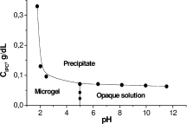
Рисунок 1– Название рисунка
Список литературы
*Подчеркнуть автора-докладчика

Платежный взнос и банковские реквизиты
Организационный внос в электронном формате 2000 тенге (за одну статью), при необходимости сертификата за участие 500тг. Организационный внос должен быть перечислен на счет с банковскими реквизитами с обязательной записью «За участие МНПК Увалиевские чтения-2022»: ВКФ АО «Народный банк Казахстана», РНН 181800014976; ИИК KZ986 017 151 000 000 062, БИК HSBKKZKX, БИН 990240007414, КБЕ 16: НАО «ВКУ им. С. Аманжолова».

ЗАЯВКА УЧАСТНИКА
Международную научно-практическую конференцию «Увалиевские чтения-2022»

ФИО автора (ов)
Должность, ученая степень, ученое звание
Место работы (полное наименование)
Название статьи
Номер и название секции
Форма участия (офлайн / онлайн)
Контактный телефон (мобильный / городской)
E-mail

